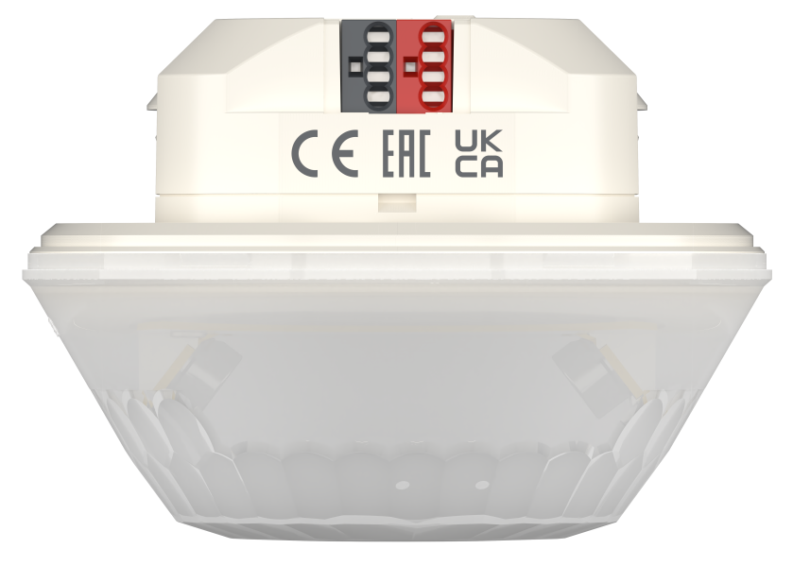
Ausschreibungstext

Präsenzmelder

LUXA 103 S360-28 KNX UP WH
Bestell-Nr. Weiß: 1039072

Merkmale:
- Passiv-Infrarot-Präsenzmelder, Unterputzmontage im Auslieferzustand mit beigelegten Montagerahmen
- Rechteckiger Erfassungsbereich 360°, 28 x 5 m (140 m²) bei 3 m Montagehöhe
- Einschränkung des Erfassungsbereichs mit Abdeckclips
- Auch für Anwendungen im Außenbereich geeignet, durch Umstellen des Installationsorts reduziert sich der Erfassungsbereich auf 12 x 5 m
- Schutzart IP 54 (im eingebauten Zustand)
- Aufbauhöhe im eingebauten Zustand nur 31 mm, Durchmesser 80 mm
- KNX Data Secure
- Automatische präsenz- und helligkeitsabhängige Steuerung für Beleuchtung und HLK
- Schalten oder Konstantlichtregelung mit Stand-by-Funktionalität (Orientierungslicht)
- Wählbare Regelgeschwindigkeit
- Dimmbare Beleuchtung im Schaltbetrieb mit und ohne Tageslichteinfluss
- Bereichseinschränkung im Lieferumfang
- 2 Kanäle Licht C1, C2 mit 1 Lichtmessung
- 2 Kanäle HKL C4, C5, einzeln parametrierbar
- Integrierter Temperatursensor
- 3 Logikkanäle (UND/ODER/XOR)
- Mischlichtmessung für Fluoreszenzlampen (FL/PL/ESL), Halogen-/Glühlampen und LED‘s geeignet
- Einfacher Abgleich der Helligkeitsmessung mit Eingabe des gemessenen Lux-Wertes
- Betrieb als Voll- oder Halbautomat, automatisches Umschalten auf Halbautomat bei Nacht möglich
- Verkürzung der Nachlaufzeit bei kurzer Anwesenheit (Kurzzeit-Präsenz)
- Tag-/Nacht-Umschaltung über Telegramm
- Manuelle Übersteuerung mit Telegramm oder Fernbedienung
- Verhalten nach manueller Übersteuerung wählbar
- Rote LED über Objekt steuerbar
- Fernparametrierbar mit Fernbedienung
- Szenenfunktionalität
- Teach-In Funktion
- Testbetrieb zur Überprüfung von Funktion und Erfassungsbereich
- Parallelschaltung mehrerer Präsenzmelder (Master/Slave- oder Master/Master)
- Durch werkseitige Voreinstellung sofort betriebsbereit
- Die Änderungen der Werte und Einstellungen per ETS und mit einer dieser optionalen Fernbedienungen möglich: App-/Universal-Fernbedienung theSenda B, Service-Fernbedienung theSenda P
- Optionale Benutzer-Fernbedienung zur manuellen Übersteuerung theSenda S/theSenda B

Technische Daten:
Betriebsspannung: Busspannung KNX, max. 32 V
Eigenverbrauch: < 12,5 mA (typisch)
Helligkeits-Sollwert: 5 – 1000 Lux, Messung aus
Nachlaufzeit Licht: 30 s – 60 min
Stand-by Zeit Licht: 30 s – 60 min / dauerhaft ein / inaktiv
Stand-by Dimmwert: 1 – 100 % der Lampenleistung
Einschaltverzögerung HKL: 10 s – 30 min / inaktiv
Nachlaufzeit HKL: 10 s – 120 min
Messbereich Temperatursensor: -25° C bis +55° C
Betriebstemperatur: -25° C bis +55° C
Abmessungen: Ø88mm x 38,5 mm, Einbautiefe 25 mm

